**《条形统计图（三）》学程拓展**

随着科学技术越来越发达，人们的生活水平也日渐提高，但可惜的是，环境的污染也日益严重。其中，京津冀的雾霾天气就很让人困扰。雾霾是雾和霾的组合词，是空气污染的一种。近年来，政府为了改善这一空气污染现象，实施了一系列的举措，打响了“蓝天保卫战”。

1. 请你收集北京2016年至2019年全年的空气质量达标天数的数据，把统计的结果在下面用条形图表示出来。

北京2016年至2019年全年的空气质量达标天数统计图



1. 结合统计图中的信息，请你为改善北京雾霾天气提建议。

相关链接

1. 空气质量等级在优和良即为达标。

2.在浏览器中输入“北京XXXX年全年空气质量达标天数”可以收集相关数据。如下图所述：

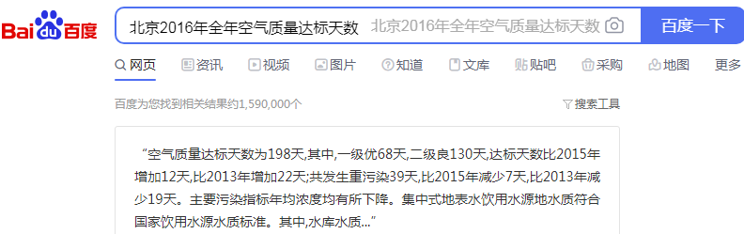

还可登录网站：<http://www.tianqihoubao.com/aqi/beijing.html>查询更多详细数据。

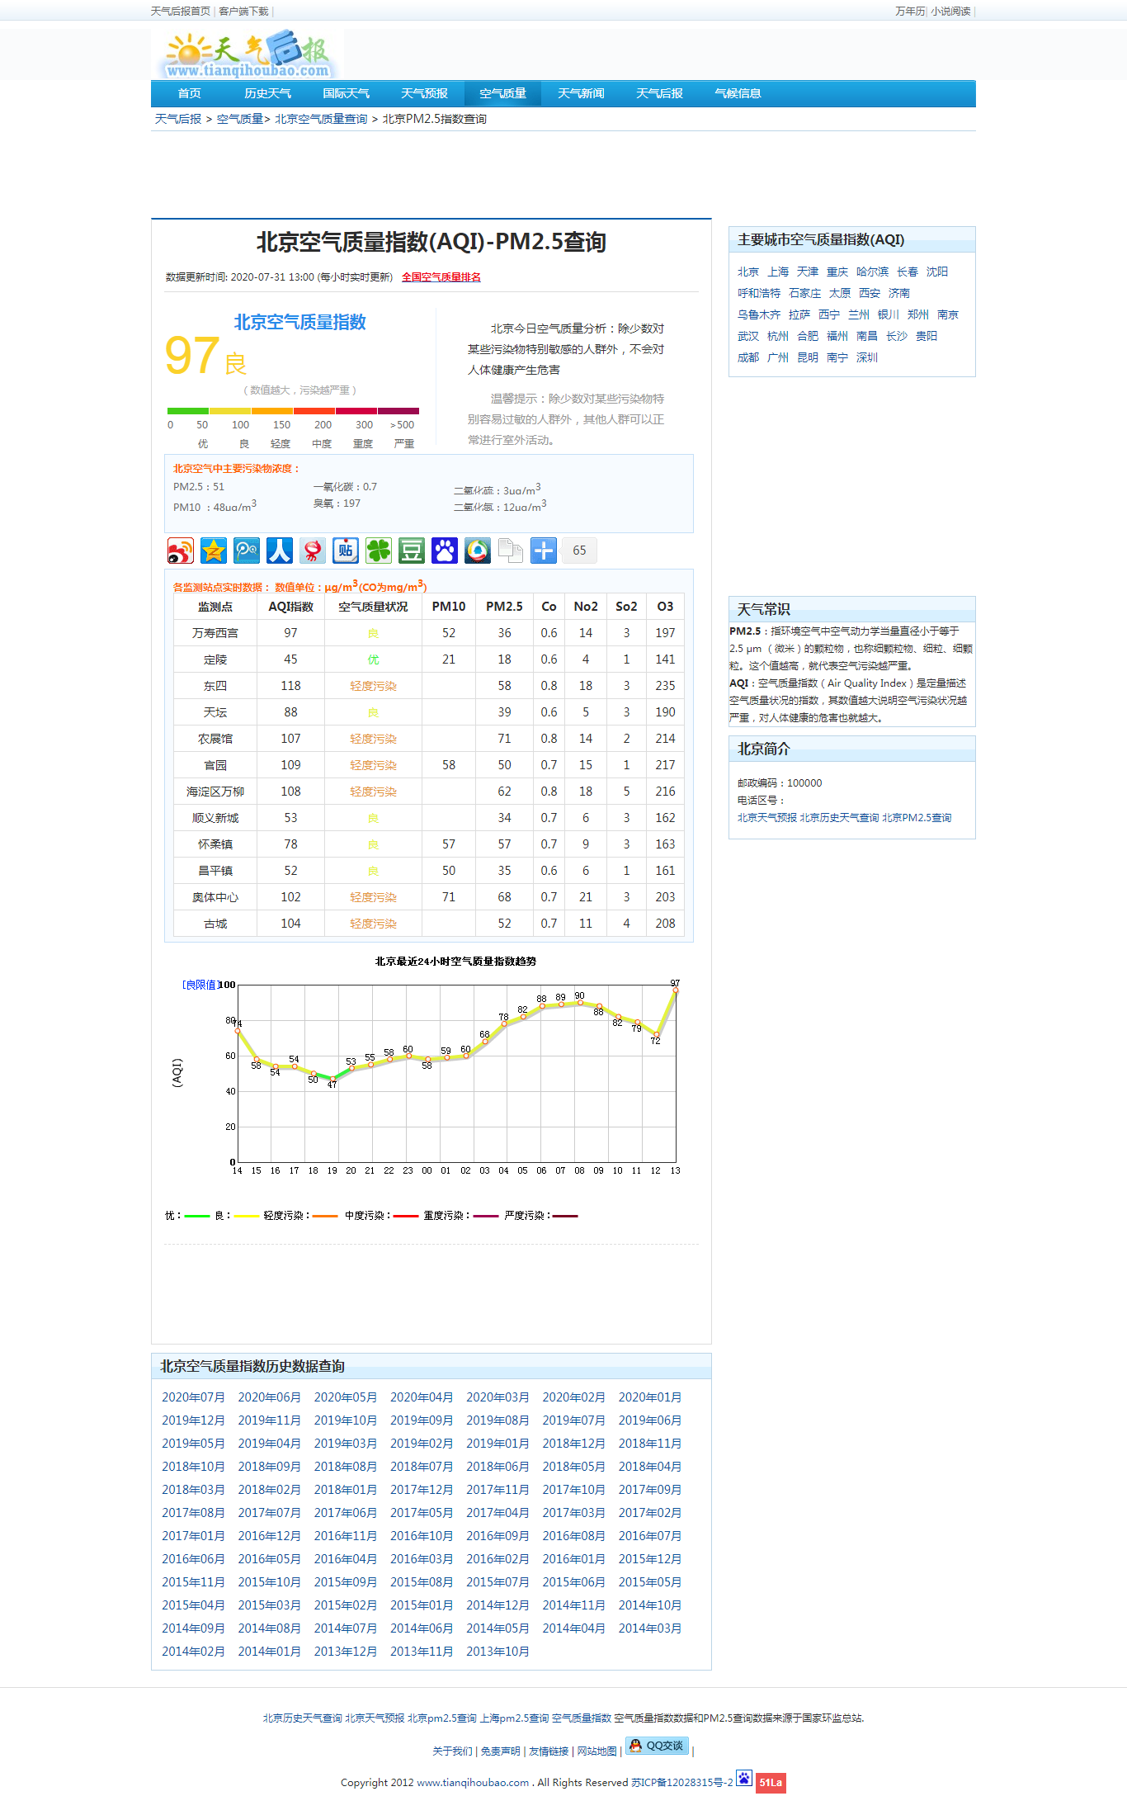

在“北京空气质量指数历史数据查询”中，点击要查询的年月即可收集相关数据。